Урок с элементами тренинга «Что такое общение?»

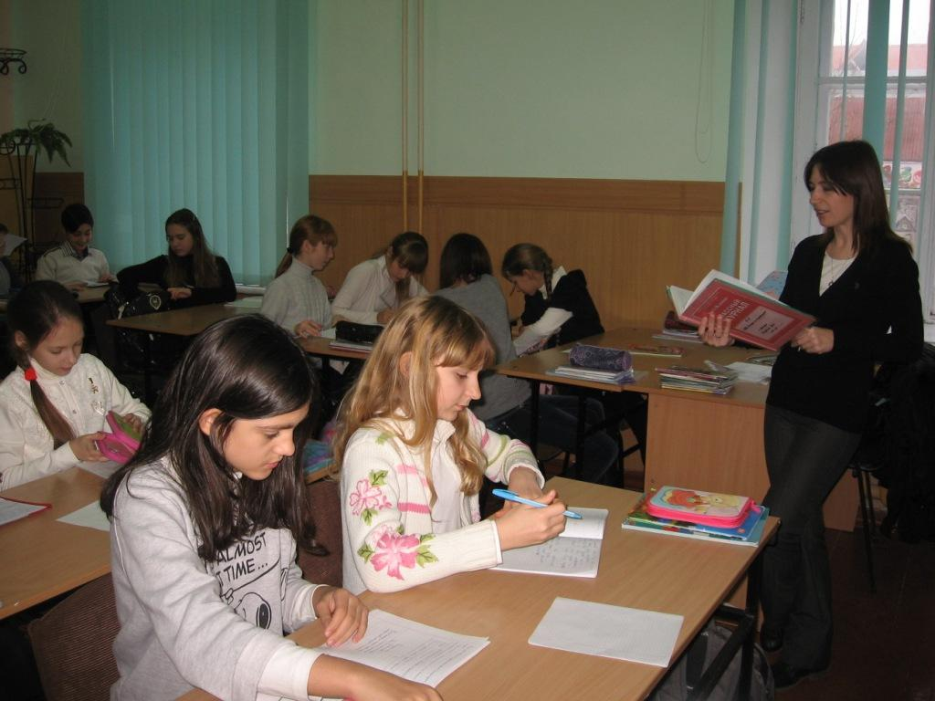

Готовимся к уроку и проверяем, кто пришёл.

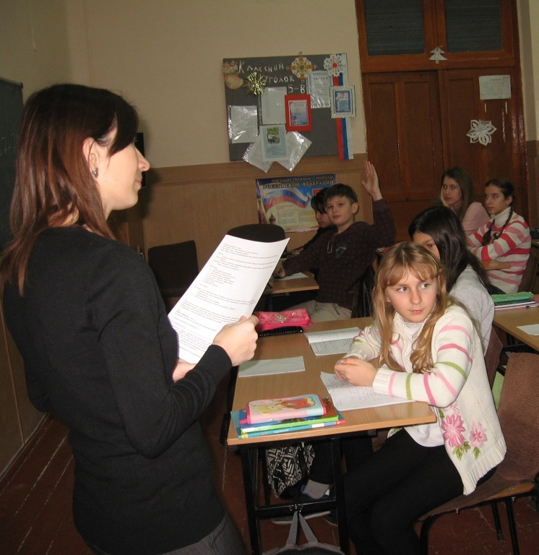

Мозговой штурм «общение – это…»
Упражнение «Живые руки».

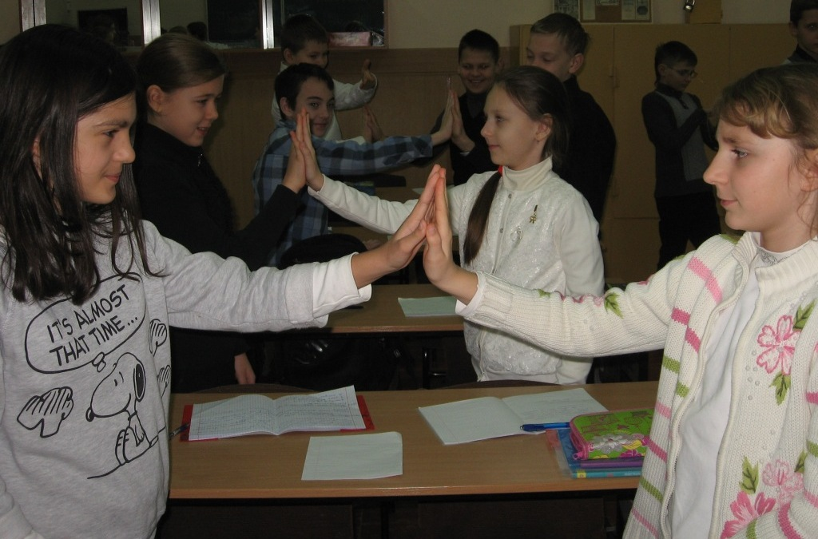

Передаем эмоции при помощи рук.

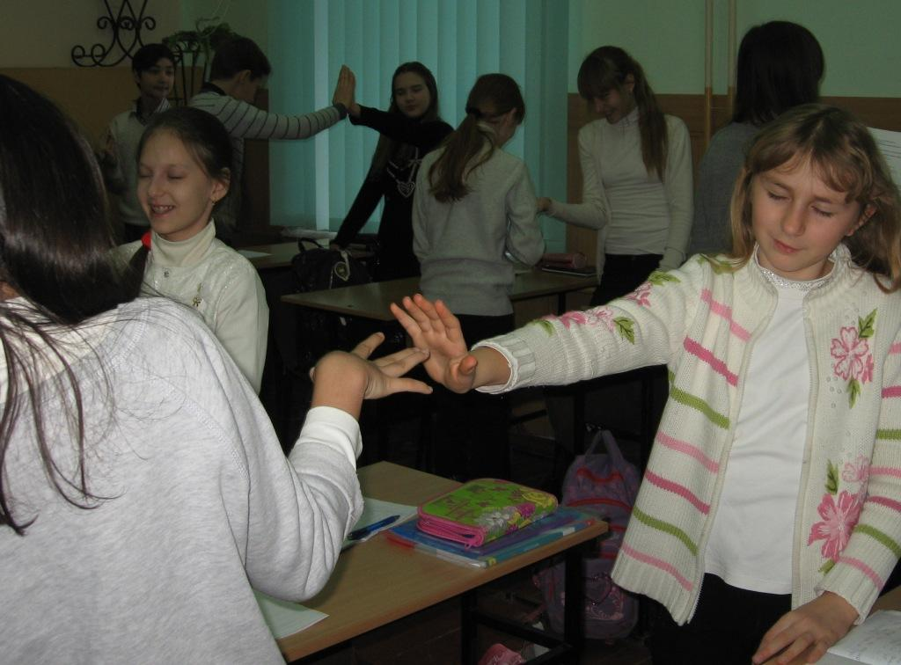
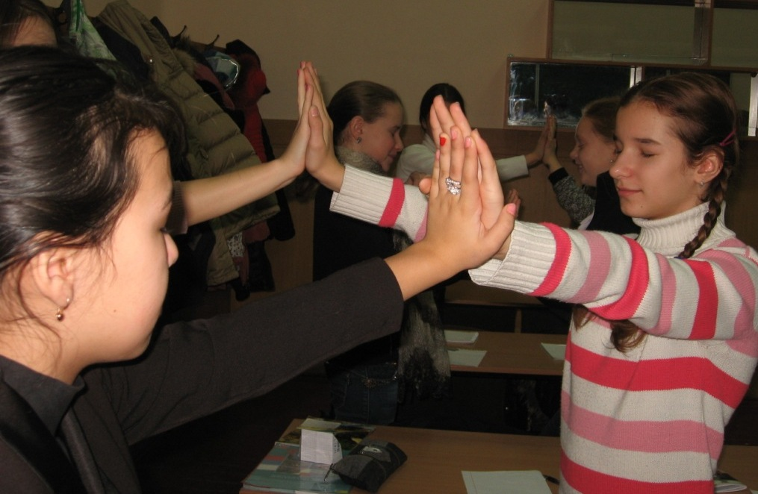

Делимся впечатлениям – общаться без слов непросто.

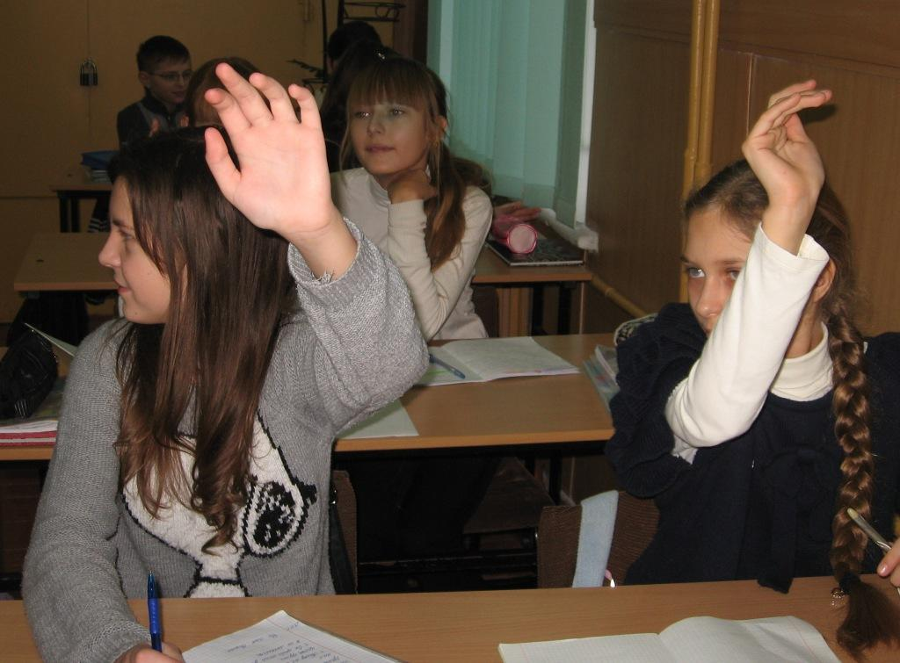

Упражнение «Человечек хочет общаться»

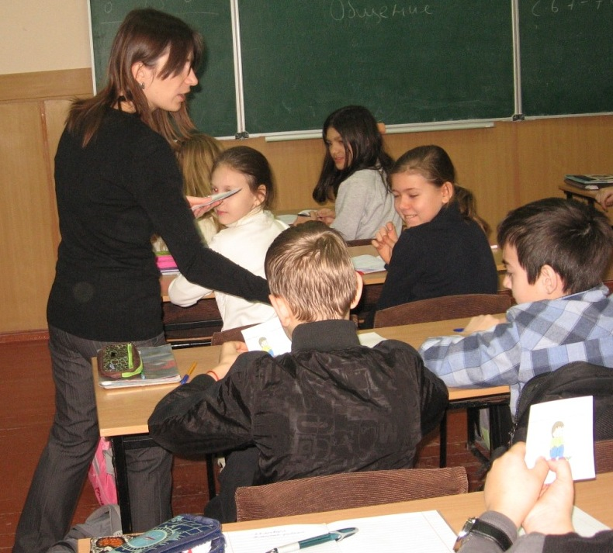
Помогаем «человечку» научиться общаться, чтобы найти друзей.
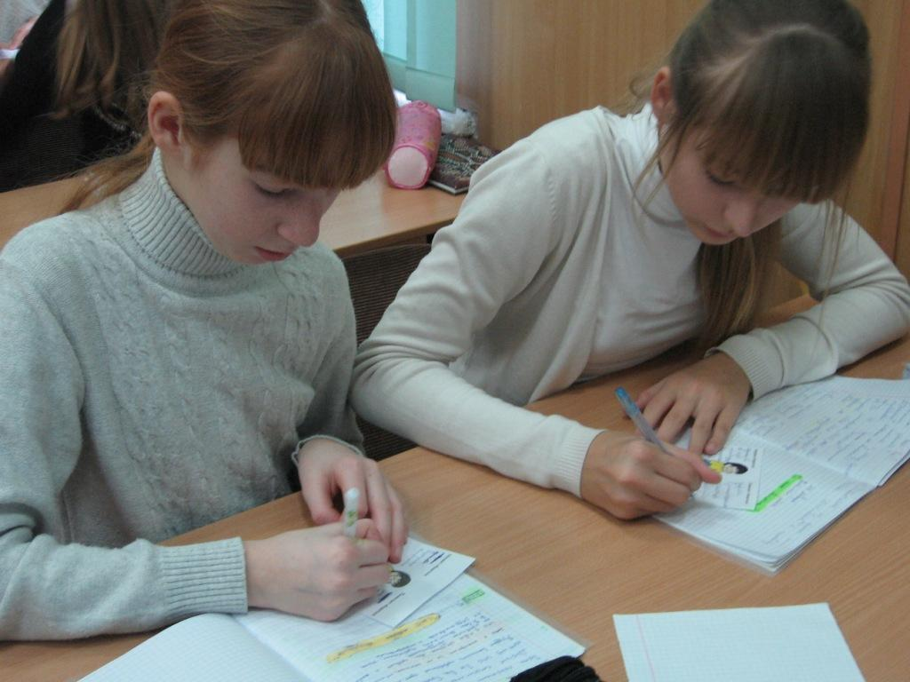
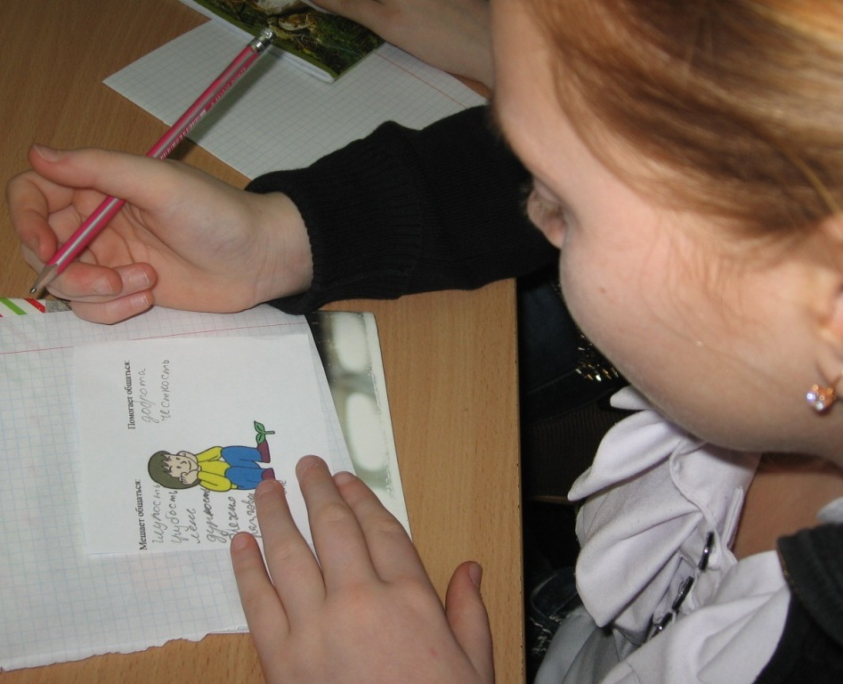

Делимся результатами работы: что же мешает, а что помогает общению?
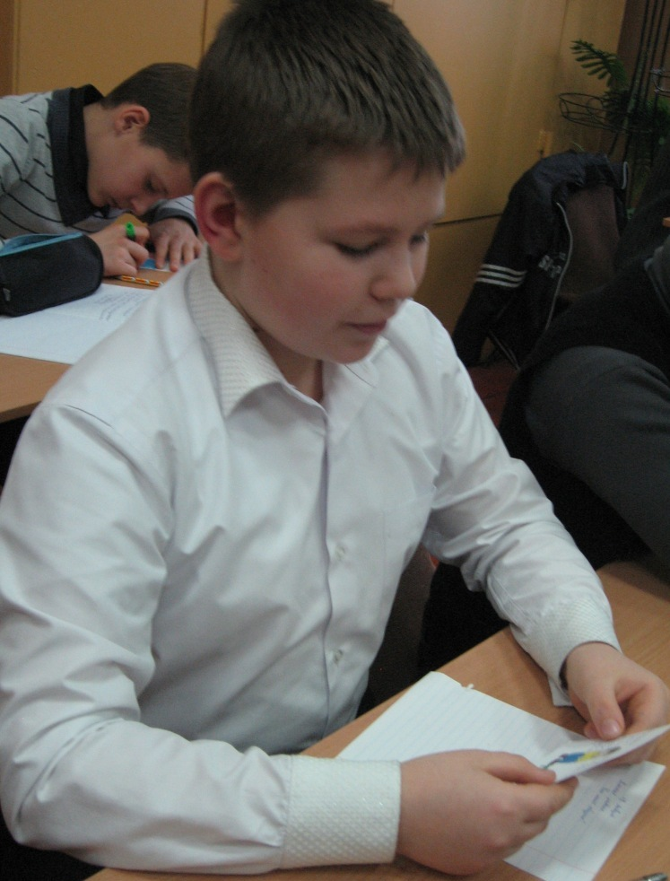
Упражнение «Парный рисунок»
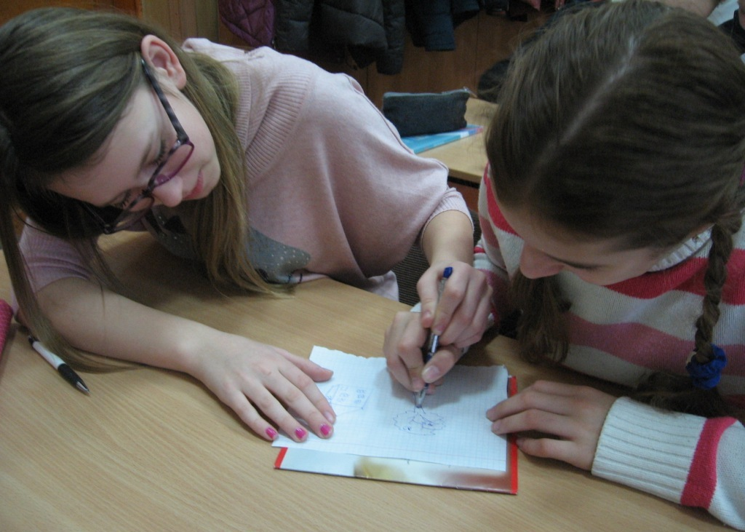

Учимся работать вместе.

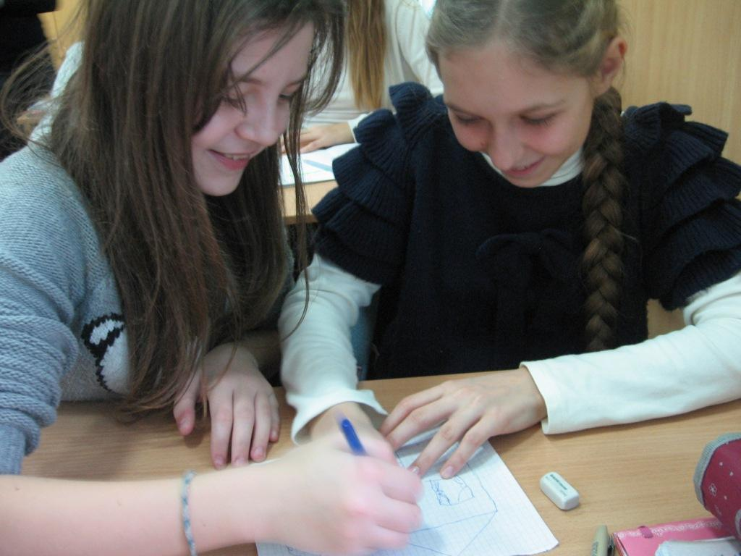

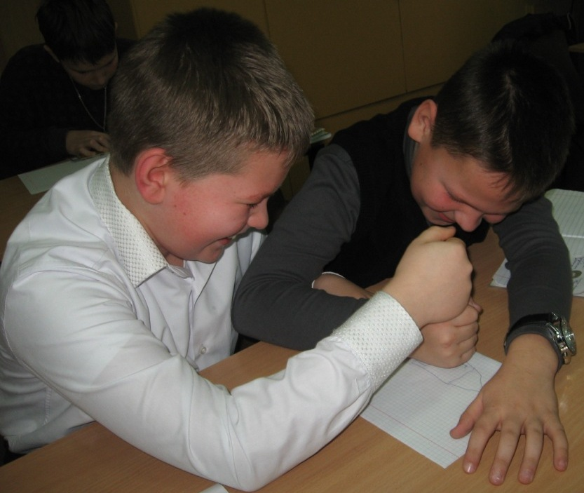

Рисуем дерево и дом, держа ручку одновременно

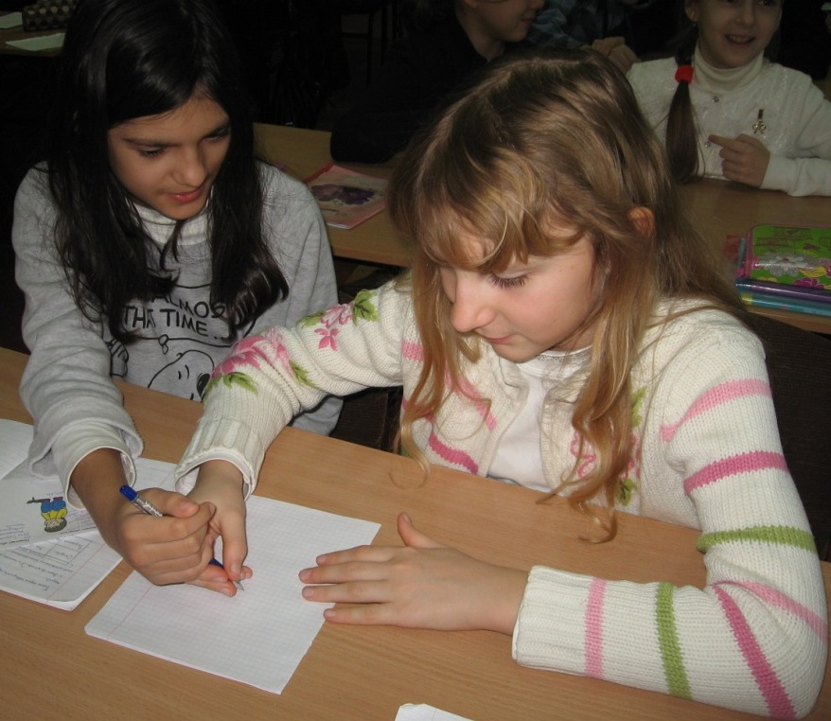

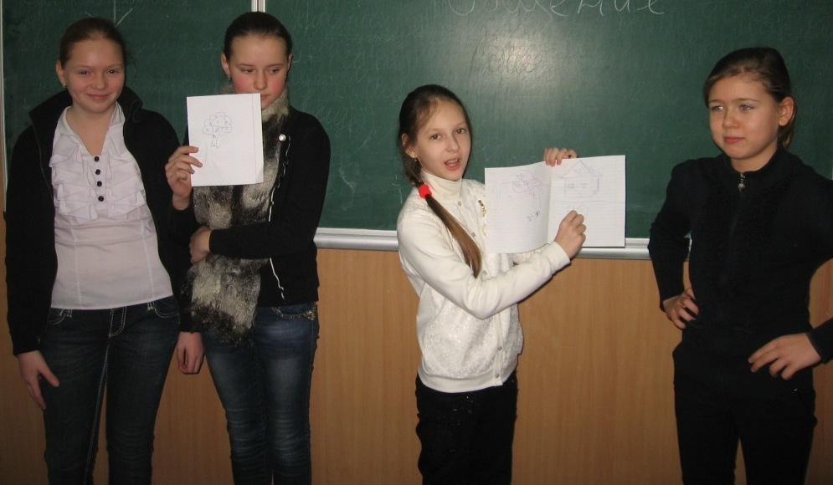

Презентуем свои работы.

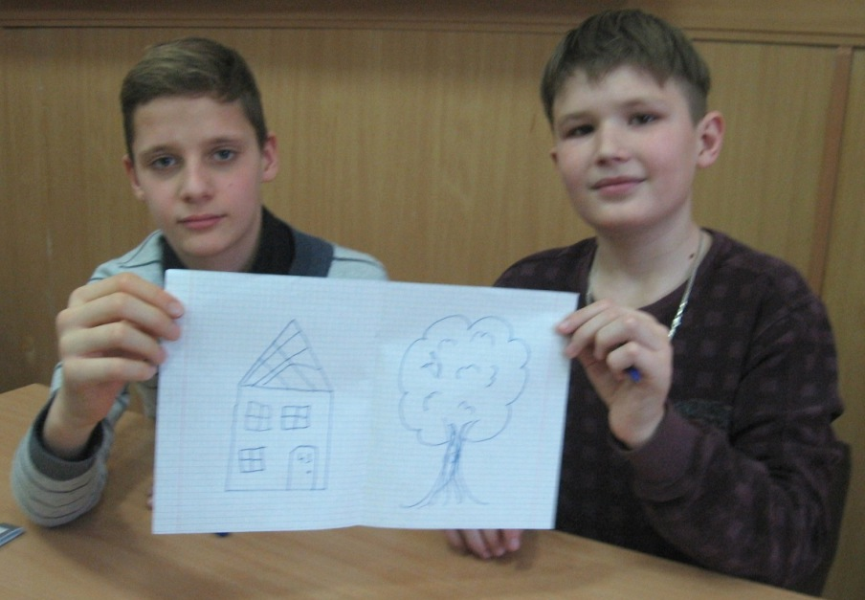

Упражнение «Мне понравилось…»
Делимся впечатлениями об уроке
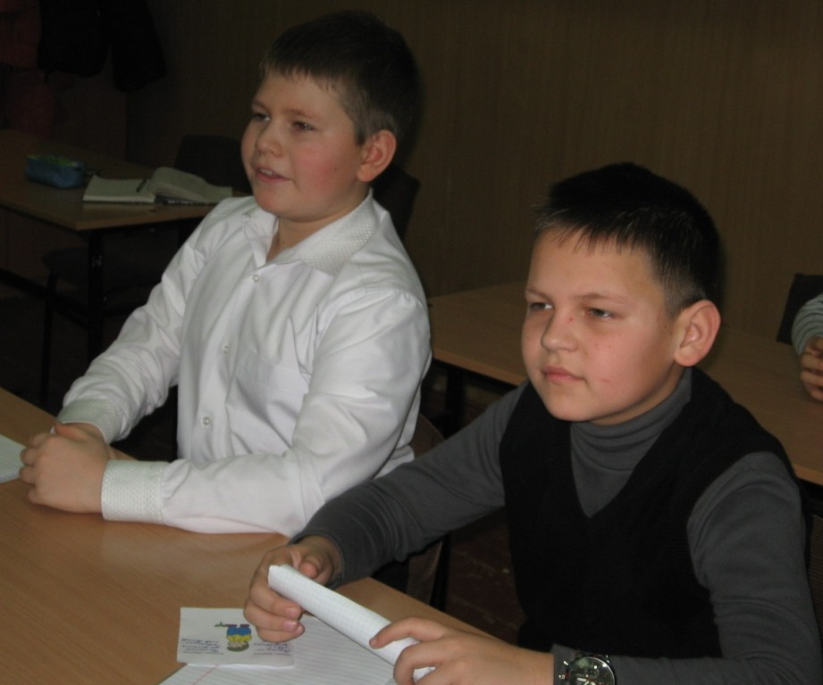

И не забываем записать домашнее задание.
